ACL配置实验
- 实验目的
- 熟悉基本ACL和高级ACL的配置命令
- 掌握基本ACL的设计思路
- 掌握高级ACL的设计思路
- 理解不同ACL应用的默认规则
- 掌握ACL在Telnet应用中的配置方法

- 实验设备
三层交换机，路由器， 若干终端。

- 拓扑结构
需求：某公司有多台服务器， 但不同服务器要求仅允许不同部门（对应不同 VLAN, 实验中进行了简化，只设置了 VLAN 10 和 VLAN 20, 分别对应192.168.1.0/24 和 192.168.2.0/24 这两个网段）中的用户可以访问。另外, 为了确保公司关键设备——核心路由器配置的安全性，规定只允许某个 VLAN中的用户使用特定的用户账户、通过路由器特定的接口远程 Telnet登录到设备进行配置和管理。

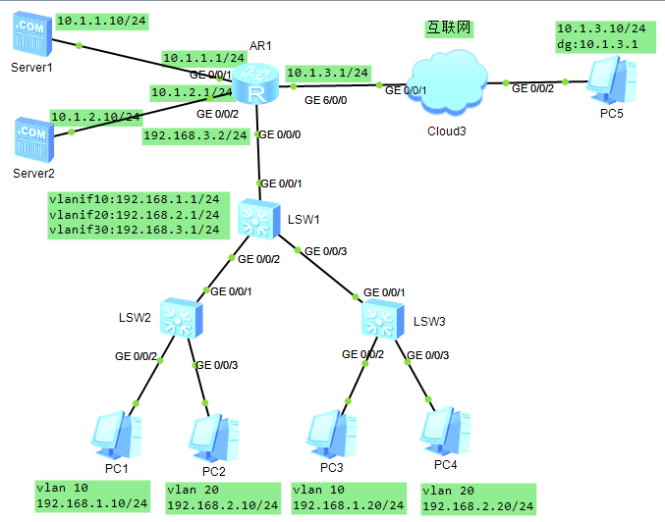

本实验中访问控制的具体要求如下。
  - 不允许vlan 10的主机访问互联网
  - 仅允许VLAN10中用户访问 Server1，仅允许VLAN20中用户访问Server2。

- 配置思路
因为本实验中用户主机、两个服务器、AR1 路由器在不同的 IP 网段， 所以在具体配置上，先需要确保整个网络的三层互通，然后再进行ACL的配置与应用。
第一步：VLAN划分，VLAN间的通信，各网段之间的路由
第二步：ACL应用配置方案。

- 配置步骤
第一大步骤：网络的三层互通
- 启动设备
- 给PC和server配置好IP地址、子网掩码和网关
- 给公司内网（局域网内网）完成vlan的划分，以及通过三层交换机网络vlan之间的通信（前面的实验）：LSW2和LSW3 当成二层交换机完成vlan配置。LSW1 核心层的三层交换机，要通过vlanif接口来实现vlan之间的通信。
特别注意：因为各用户的VLAN与AR1 的GEO/0/0接口IP地址不在同一个IPv4 网段，所以需要在LSW1 上把连接 AR1 的GEO/0/1端口转换成三层模式， 此处采用 Access类型端口(因为ARl的GE0/0/0接口是三层物理接口， 不能接收带VLAN标签的数据帧) 加入单独的vlan 30 中，然后配置vlanif 30接口IP地址的间接转换方式。

配置结束后，内网各个主机之间是通的。可以测试。
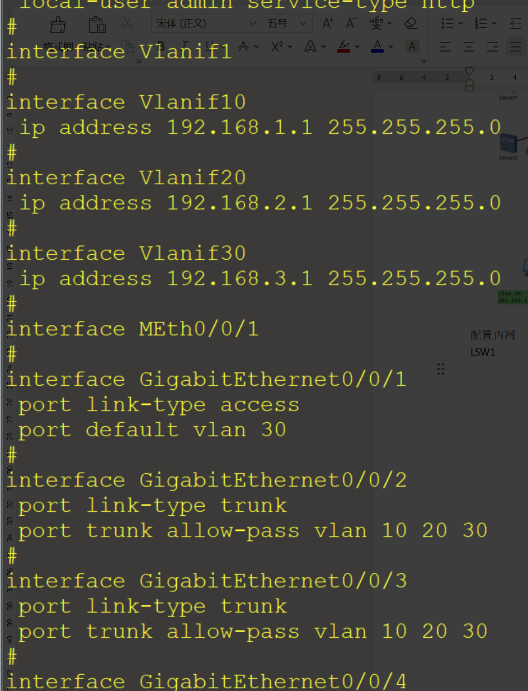
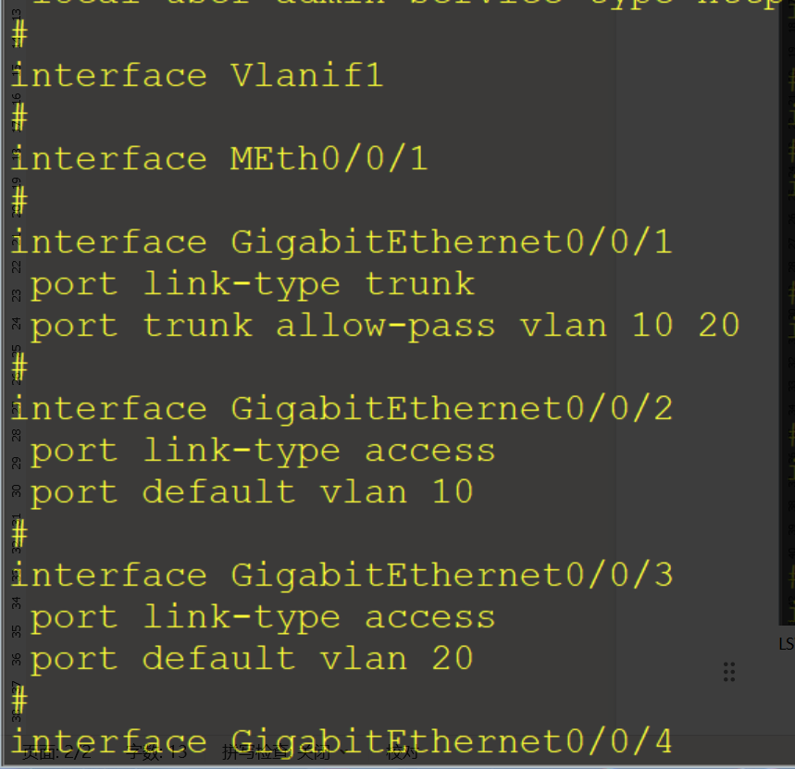
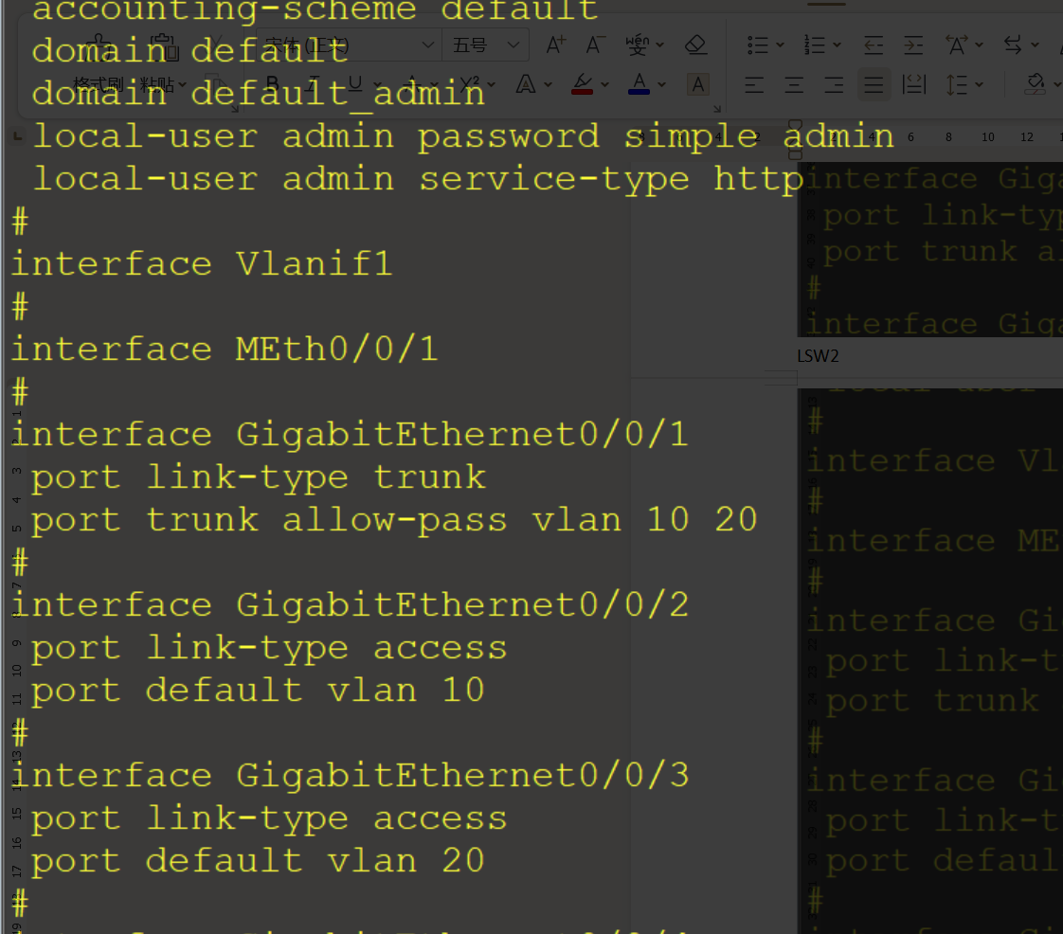
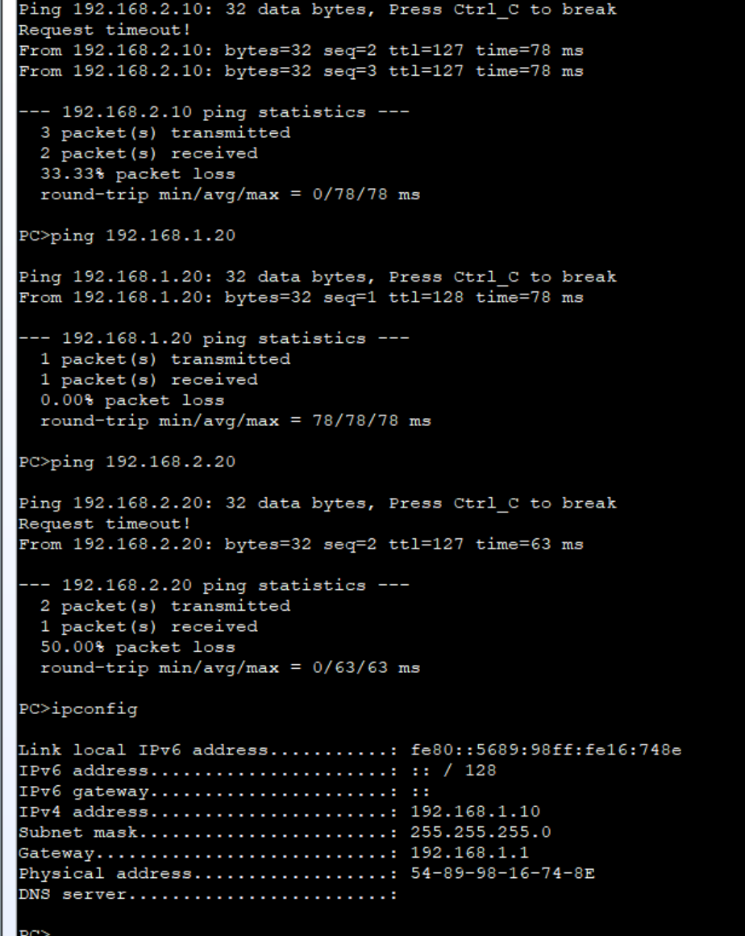
- 给路由器各个接口配置IP地址（路由器的基础配置）

每个路由器配置完接口IP后，可以查看到直连路由项。
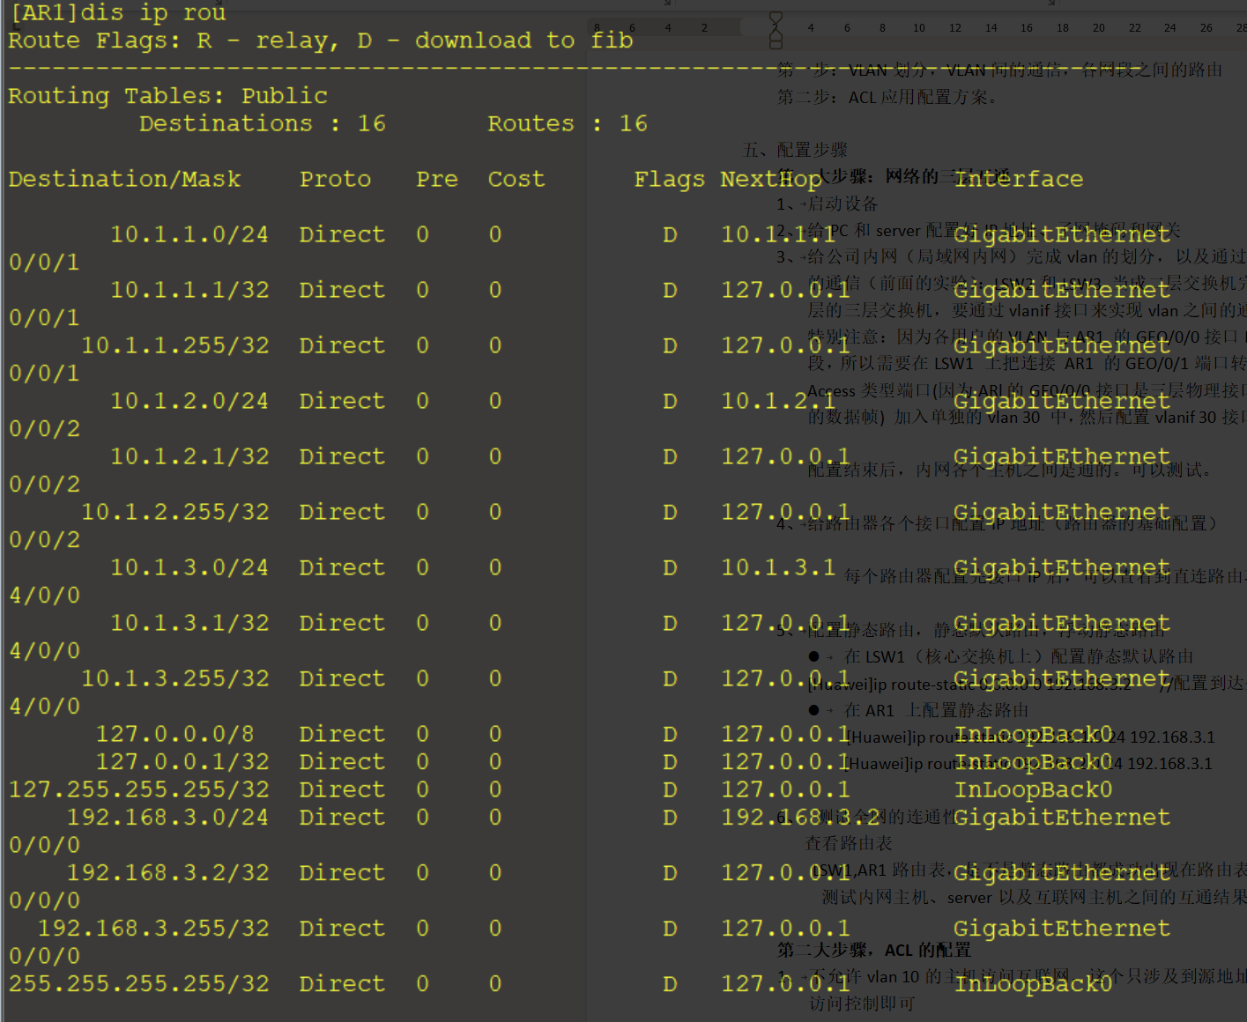
- 配置静态路由，静态默认路由，浮动静态路由
- 在LSW1（核心交换机上）配置静态默认路由
[Huawei]ip route-static 0.0.0.0 0 192.168.3.2 //配置到达外部网络的静态默认路由
- 在AR1 上配置静态路由
[Huawei]ip route-static 192.168.1.0 24 192.168.3.1
[Huawei]ip route-static 192.168.2.0 24 192.168.3.1
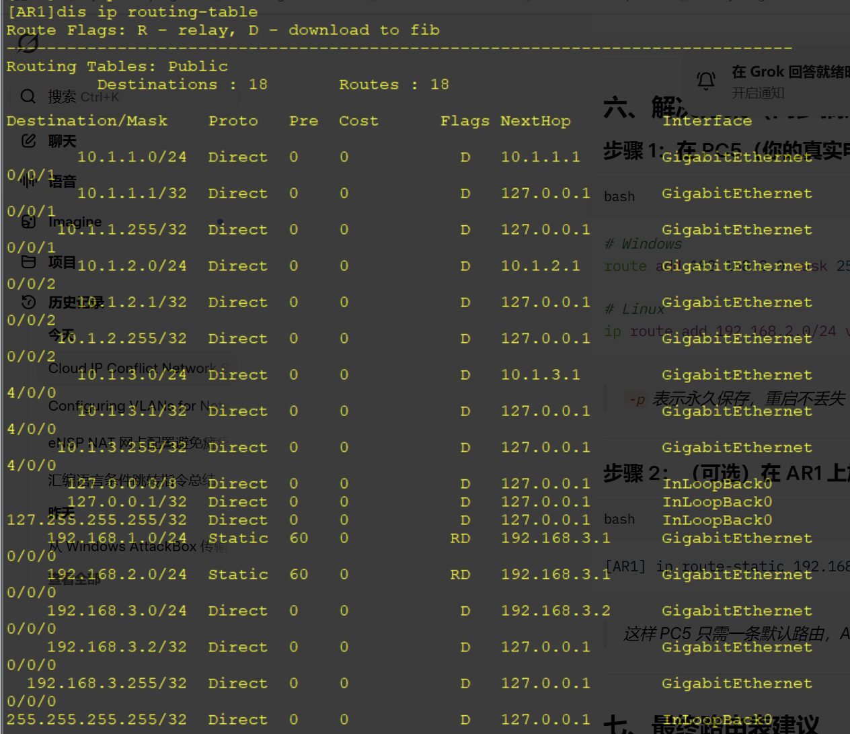
- 测试全网的连通性
查看路由表
LSW1,AR1路由表，是不是静态路由都成功出现在路由表里。
测试内网主机、server以及互联网主机之间的互通结果
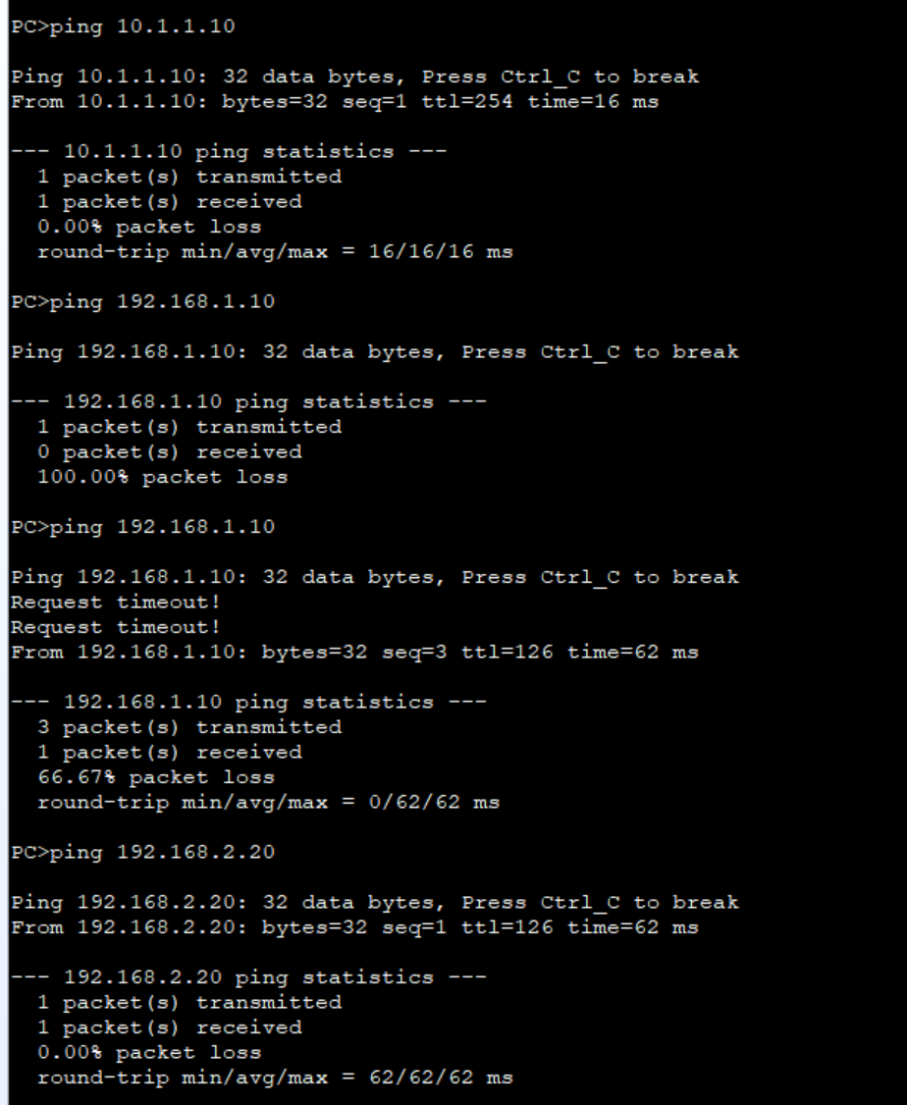
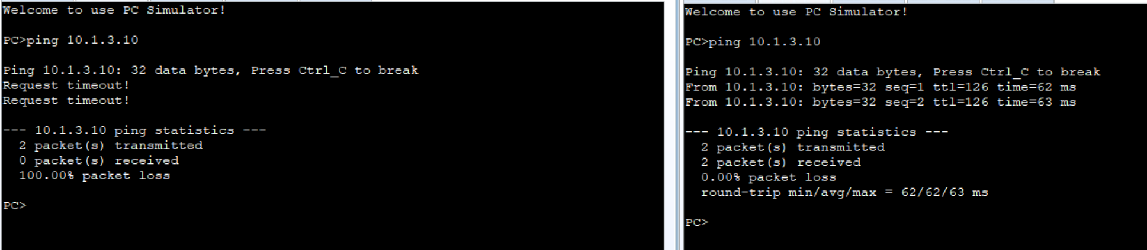
第二大步骤，ACL的配置
- 不允许vlan 10的主机访问互联网。这个只涉及到源地址，在AR1上配置基本ACL访问控制即可
[Huawei]acl number 2001
[Huawei-acl-basic-2001]rule 5 deny source 192.168.1.0 0.0.0.255
[Huawei-acl-basic-2001]quit
[Huawei]int g6/0/0
[Huawei-GigabitEthernet6/0/0]traffic-filter outbound acl 2001
[Huawei-GigabitEthernet6/0/0]quit
测试：验证除vlan10的主机不能访问PC5之外，其他主机都可以访问。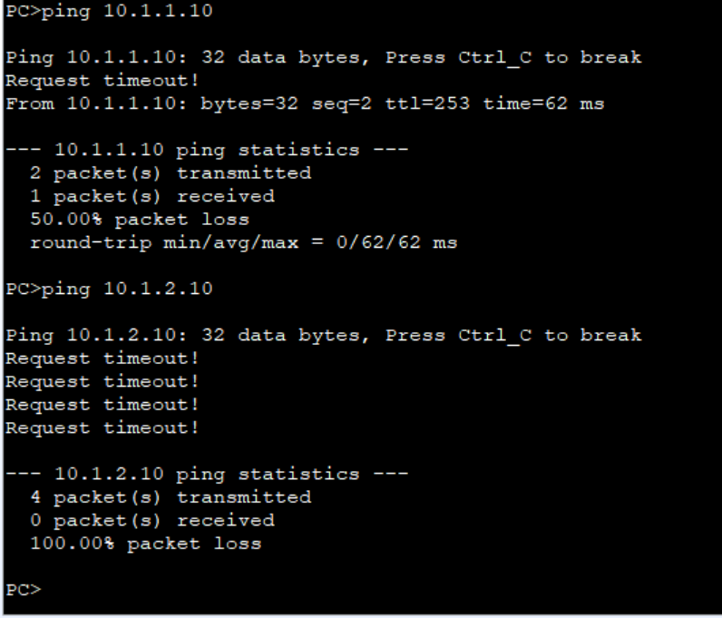

- 仅允许VLAN10中用户访问 Server1，仅允许VLAN20中用户访问Server2。因涉及到源地址和目的地址，需要配置高级ACL
[Huawei]acl number 3001
[Huawei-acl-adv-3001]rule 5 permit ip source 192.168.1.0 0.0.0.255 destination 10.1.1.10 0
[Huawei-acl-adv-3001]rule 10 permit ip source 192.168.2.0 0.0.0.255 destination 10.1.2.10 0
[Huawei-acl-adv-3001]rule 15 deny ip //禁止其他IP报文通过。
[Huawei-acl-adv-3001]quit
[Huawei]int g0/0/1
[Huawei-GigabitEthernet0/0/1]traffic-filter outbound acl 3001
[Huawei-GigabitEthernet0/0/1]int g0/0/2
[Huawei-GigabitEthernet0/0/2]traffic-filter outbound acl 3001
[Huawei-GigabitEthernet0/0/2]

测试。
